Santos en el Arte Bizantino

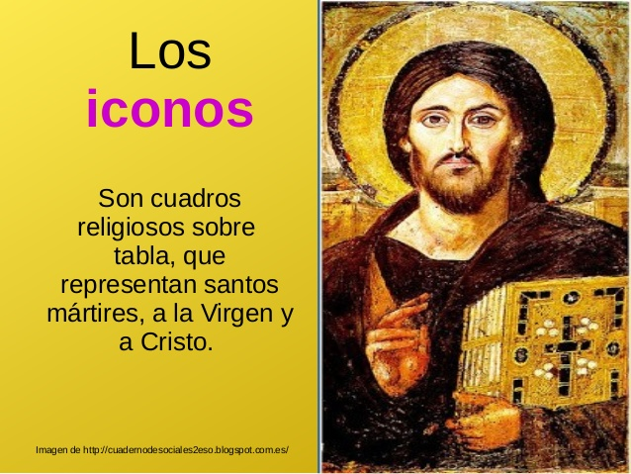

El arte bizantino (IV a X) abunda en hagiografía, por su tendencia a resaltar las grandes figuras de las comunidades cristianas. Siente interés por las imágenes que perpetúen su presencia en el corazón y en la mente de los vivos.
Tanto interés hubo, que suscitaron los más integristas un guerra contra las imágenes: son los que resaltan las figuras humanas: lucha iconoclasta entre el siglo VIII y el IX. La lucha fue resuelta con sentido común: a las imágenes no se las adora, se la venera. Y eso es bueno: bueno para el arte y para las almas de los creyentes

Se comienza por la imagen de Jesús y de su santa Madre

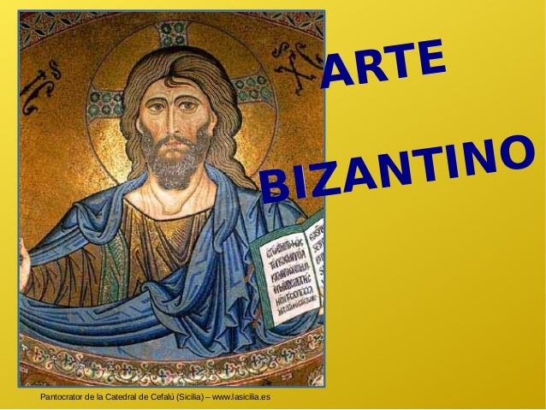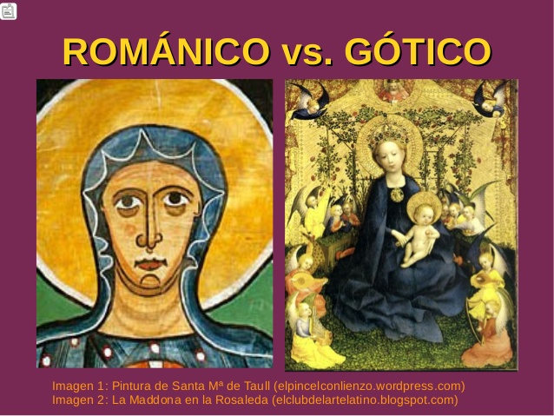

El arte fue lenguaje pedagógico desde los primeros tiempos del cristianismo. En el Oriente, en el mundo bizantino, fue el medio de hacer presentes a las grandes figuras que daban testimonio del mensaje de Jesús
El Arte invadió los edificios particulares, las calles y plazas, los palacios y sobre todo los templos, en los que se ofrecía una acción litúrgica. Por su medio los santos, los testigos, se mantuvieron entre los vivos. Dios estaba en medio de los vivos y de los muertos.

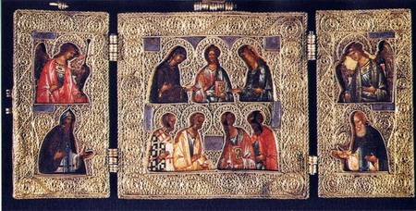

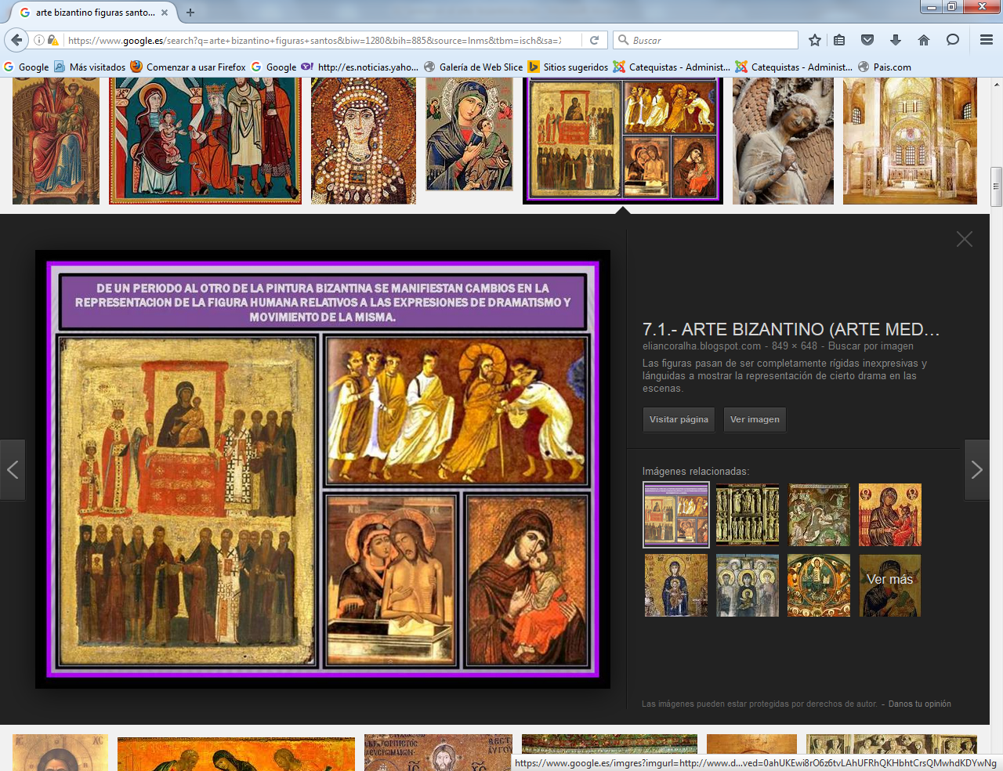

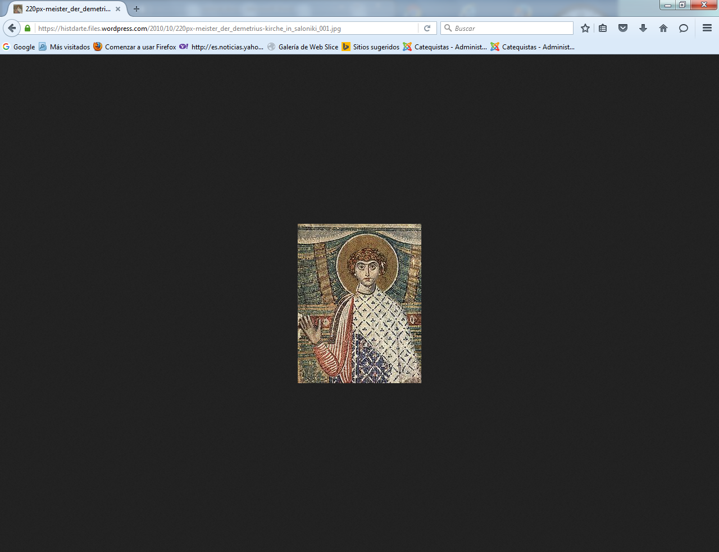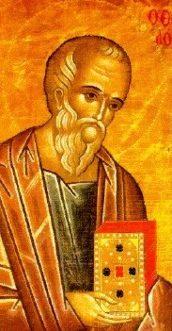
Los estilos fueron muy variados
dentro de la originalidad de la pintura y del suplemento o complemento del mosaico

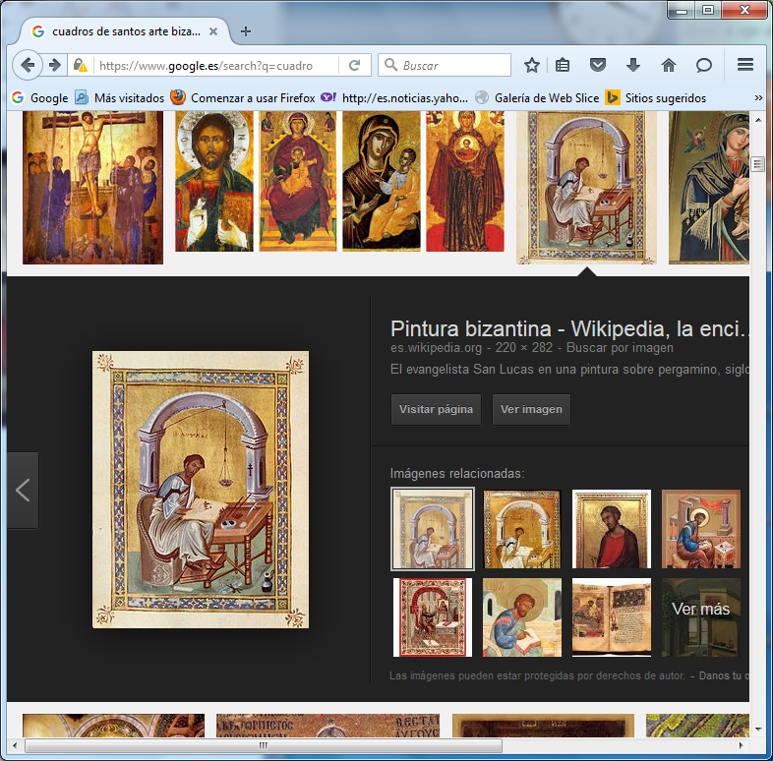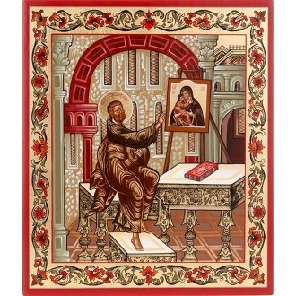
Pintura de S. Lucas Leyenda desde el año 910
y figura alusiva a la idea oriental de que era pintor y pintó la imagen de la Stma. Virgen

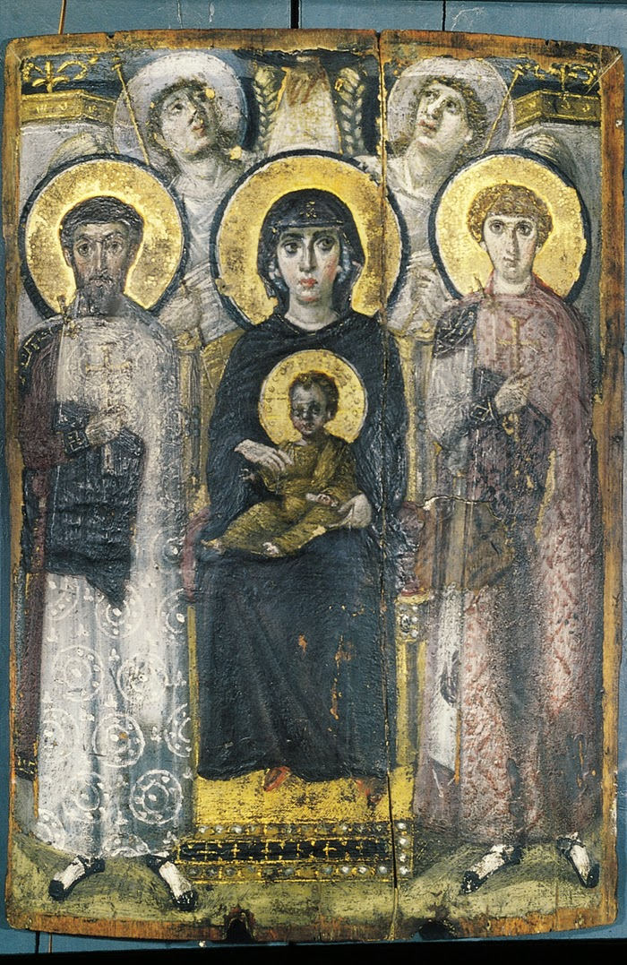
Las imágenes de los ángeles y de los santos
Virgen y niño en el trono. Rodeados de ángeles y santos S. V
Escena sobre panel de madera.

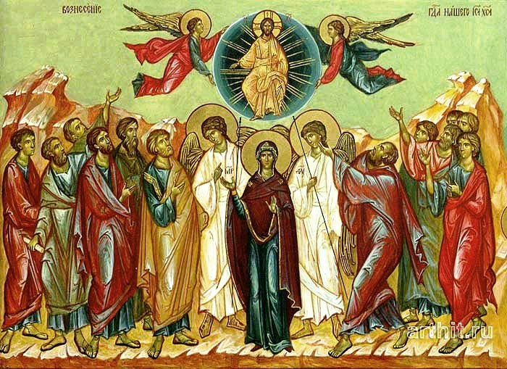

Icono de la Ascensión con la idea de “Id, y haced discípulos a todas las naciones…”
Todos los santos, ángeles y apóstoles entran en esa sublime misión

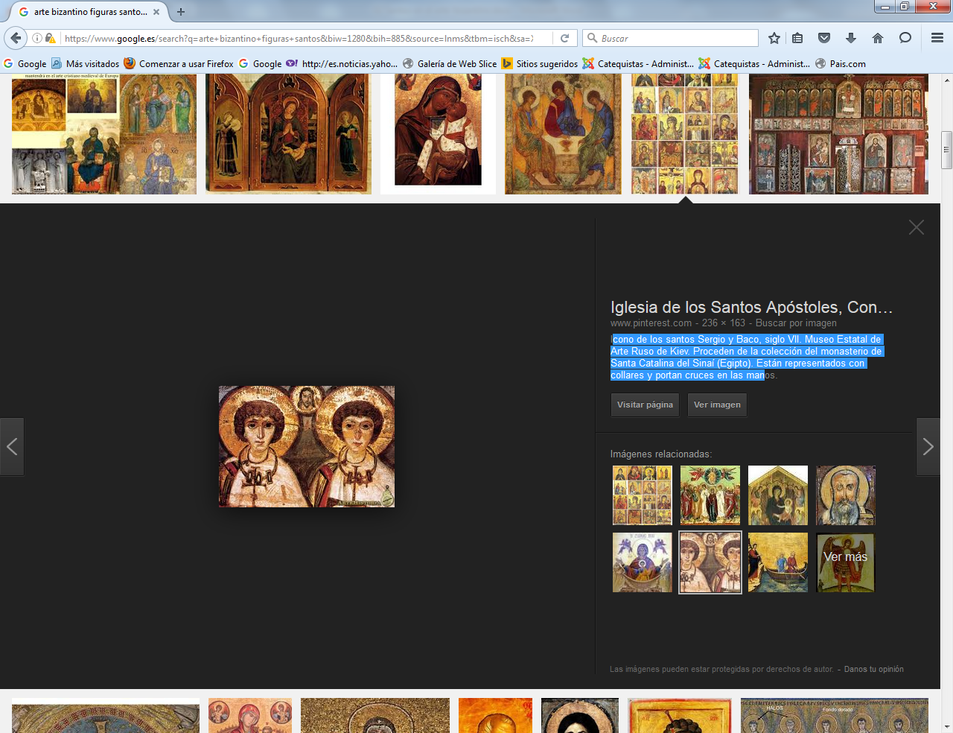
Icono de los santos Sergio y Baco, siglo VII. Museo Estatal de Arte Ruso de Kiev.
Proceden de la colección del monasterio de Santa Catalina del Sinaí (Egipto).
Están representados con collares y portan cruces en las manos.

Un género da pintura bizantina fue la pintura sobre paneles de madera,
Los iconos formaron un género especial, en donde la creatividad, unida a la técnica,
hizo verdaderas maravillas.

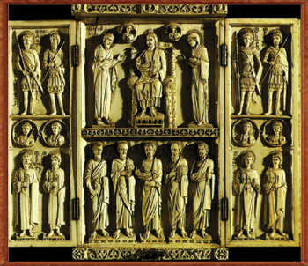
Tríptico de Harbaville. del siglo X. Museo nacional del Louvre
Un claro ejemplo de obra en marfil de un pequeño altar portátil para la devoción privada, Obras abundantes en los siglos IX y X, éste fue sin duda la mejor obra de marfil.

La escultura bizantina no se apartó del modelo naturalista de Grecia y si bien es cierto que la iglesia no tenía a bien la representación estatuaria, esta fue, no obstante, la disciplina artística donde mejor se desarrolló el culto a la imagen del emperador. También tuvieron gran relevancia los relieves, en los que los soberanos inmortalizaron la historia de sus victorias. De las pocas piezas conservadas, se deduce que, a pesar de su clasicismo, la representación ideal superó a la real y se prefirió la posición frontal, más solemne.
De gran importancia fue la escultura en marfil para transmitir ideas y creencias. Ante sus bellas obras es fácil elevar la mente a Dios y pensar que los hombres pensaban en El cuando fabricaban esas maravillas. Las piezas más usuales eran los llamados dípticos consulares, de una exquisitez y una maestría inigualable que, a manera de comunicación, enviaban los funcionarios o a los templos y ciudades para informar su nombramiento a los todos

A pesar de su utilidad política, el arte bizantinos de los mosaicos y ornamentos de los templos, estuvo orientado a la edificación del pueblo sencillo, que aprendió a superar las imágenes y llegar a la idea de un Dios maravilloso, encarnado en la Santa Sabiduría (Jesús) y en el Sagrado Espíritu Santo que ayudaba a los hombres en su camino hacia la salvación
Es lo que hizo a los orientales más espirituales y sensibles a los mensajes del cielo.

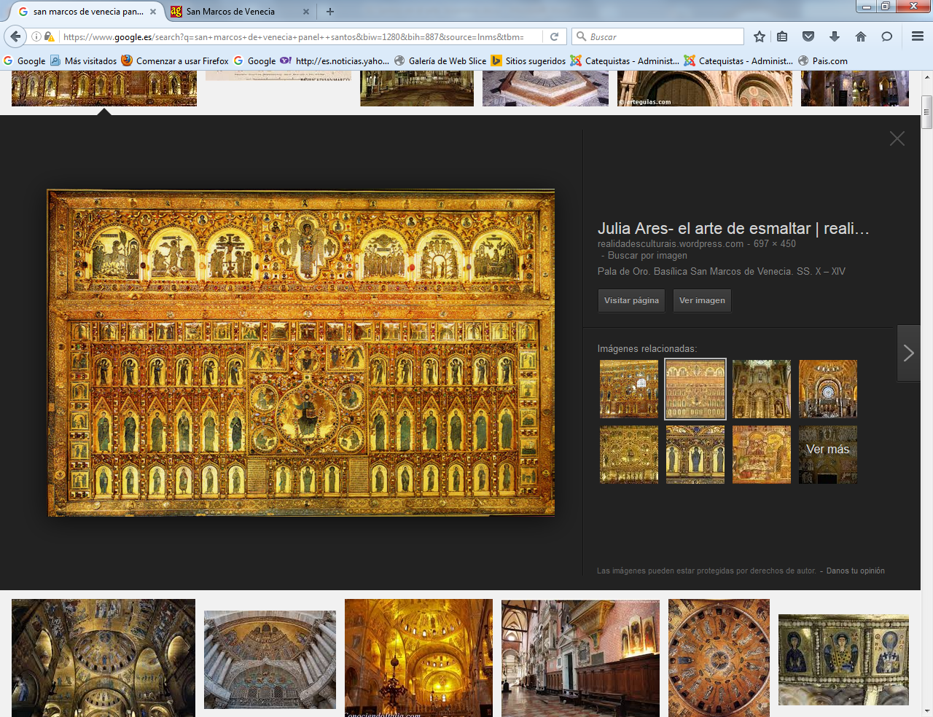
S. Marcos de Venecia, S. VI y VII, fue el templo que recubrió todas sus paredes con mosaicos de muchos hechos y santos de la Iglesia. Fue y sigue siendo una verdadera iconografía insuperable, por su belleza y el reflejo del genio creativo del Oriente

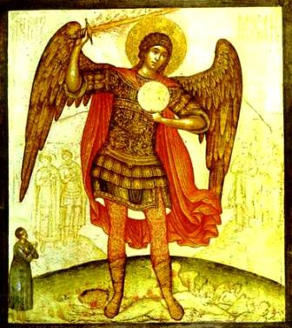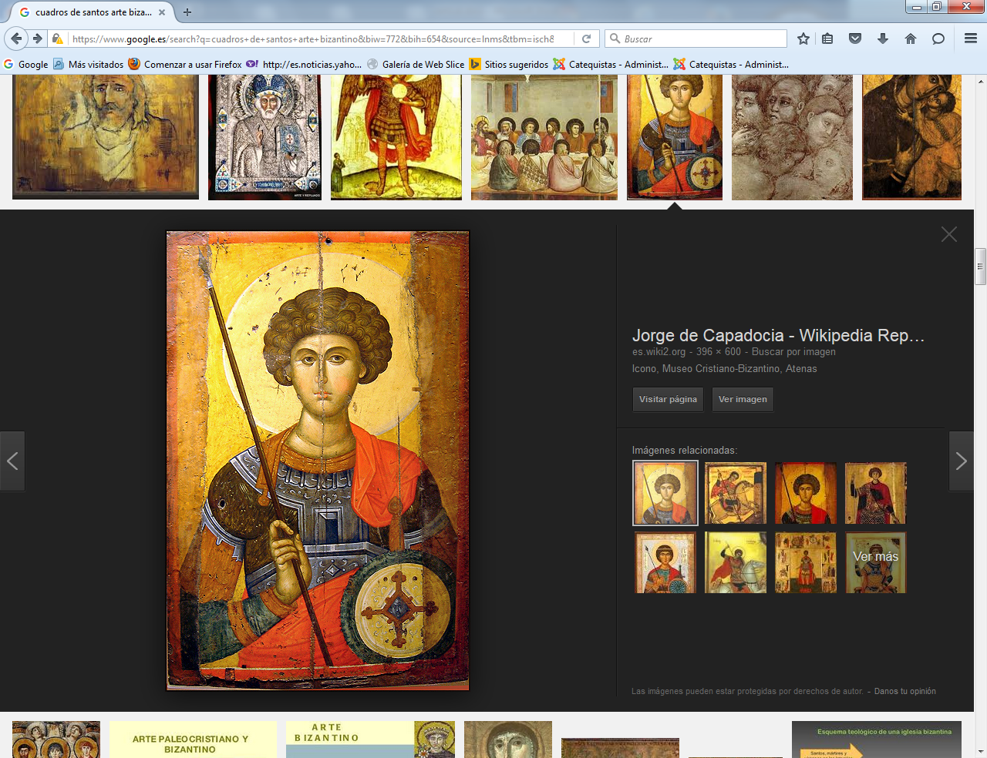
Arte que unió los ángeles y los santos en un proyecto eclesial singular
S. Miguel arcángel y San Jorge de Capadocia

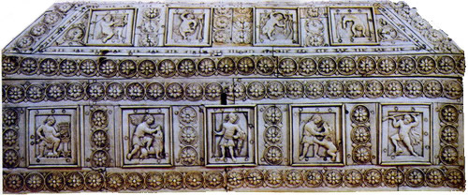
Museo Bargello Florencia. Cofre bizantino del siglo X
También fueron los materiales nobles, el mármol y los marfíles,
los que llenaron los templos y los palacios de belleza

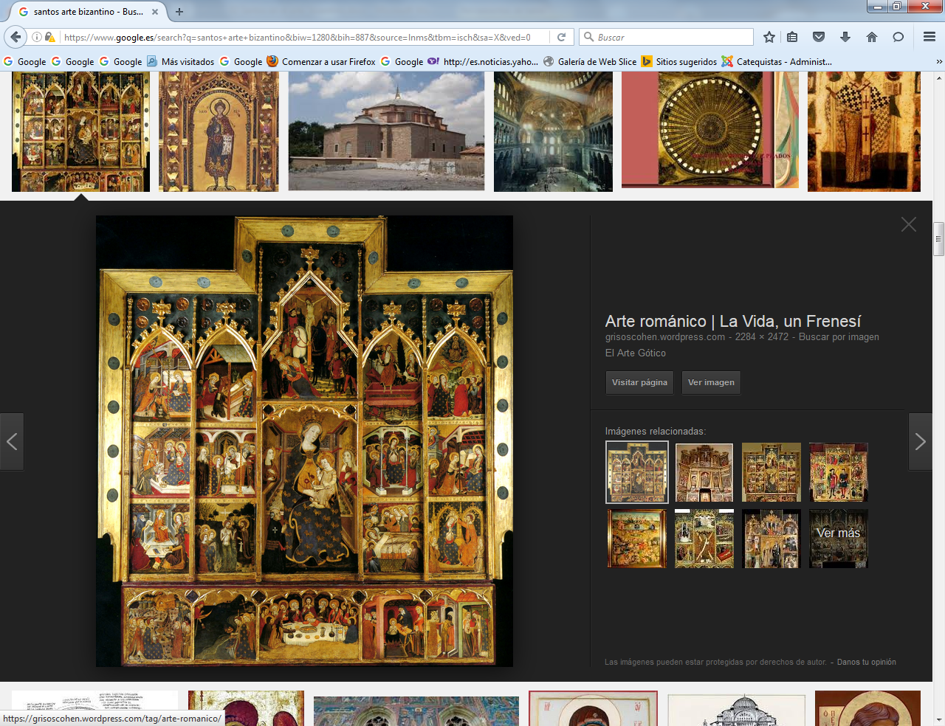

Y fueron las composiciones el soporte de ese genio creador bizantino

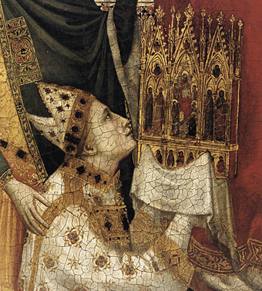
Con la mirada puesta en el cielo

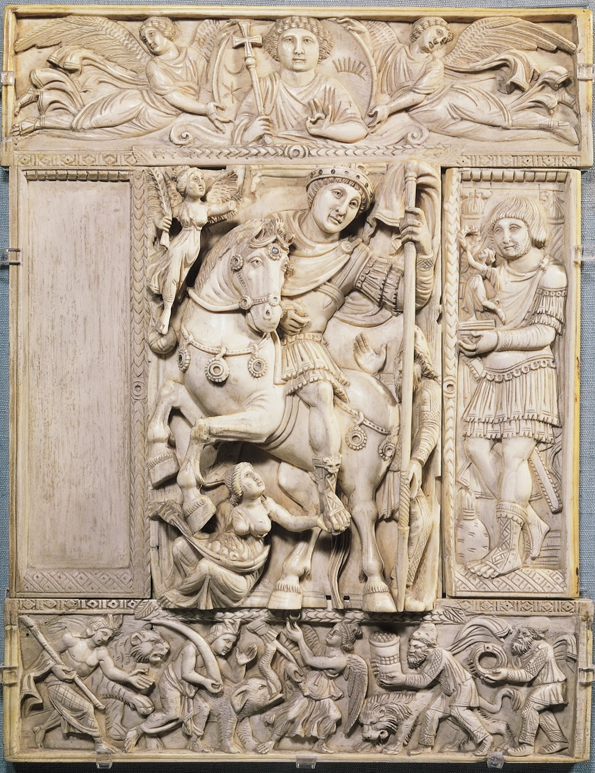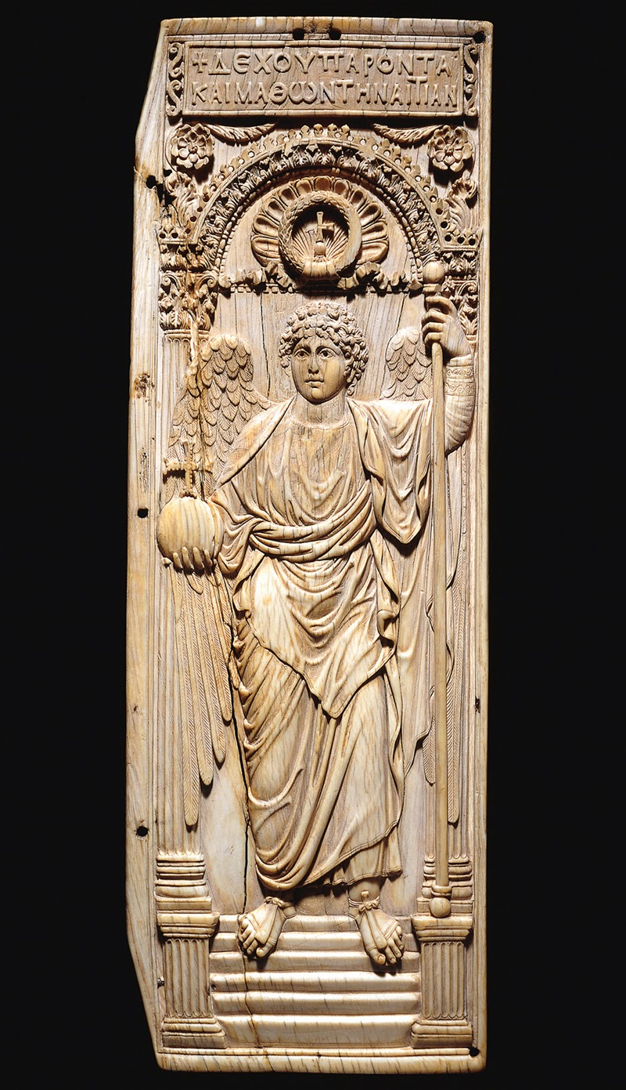
Justiniano como Conquistador, c. 525-550 d.C. Marfil.
y este Arcángel S. Miguel, de comienzos del siglo VI
son dos modelos de habilidades de talladores de Bizancio, entonces Constantinopla

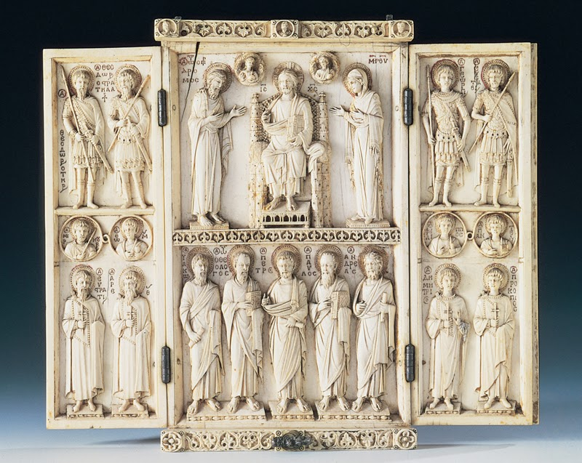
Tríptico de Harbaville, finales del s. X d.C. Marfil.

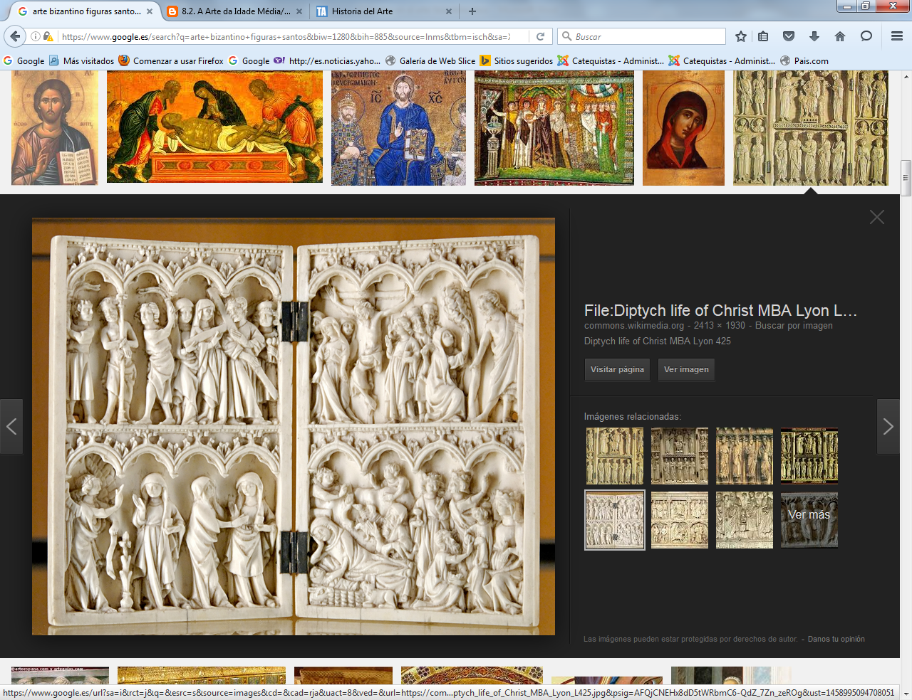
Díptico del a vida de Cristo . Museo de Lyon. S. VII
Los mosaicos de S. Vital de Rávena, son modelos de las referencias y devociones a personajes de la Iglesia d, desde los magos de Oriente a los principales obispos y figuras del la Iglesia.

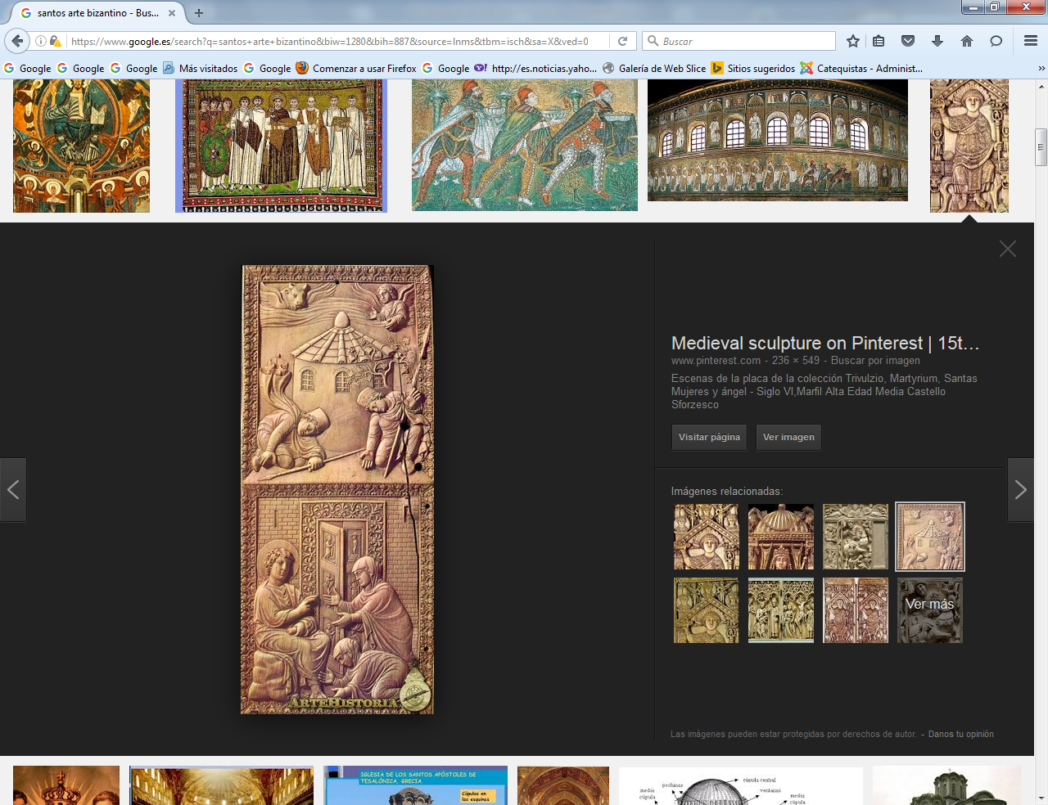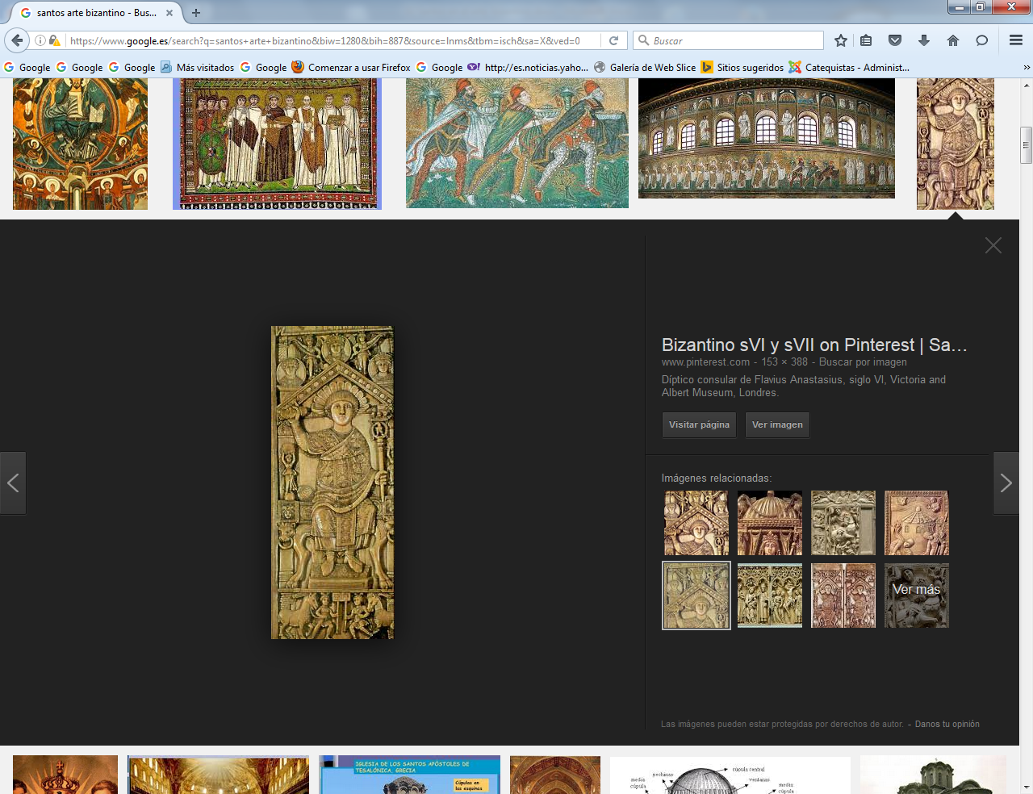
Escenas de la placa de la colección Trivulzio, Martyrium
Santas Mujeres y ángel - Siglo VI, Marfil Castello Sforzesco
y Díptico consular de Flavius Anastasius, siglo VI, Museum, Londres

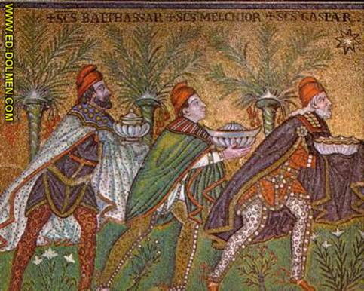
S. Vital de Ravena s VI
Los magos de Oriente
con los nombres de Balthassar, Melchior, Gaspar

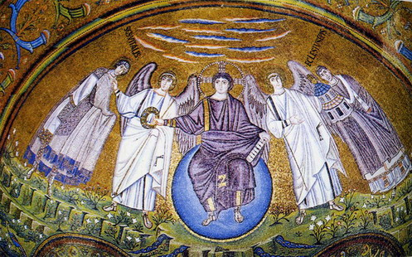
Mosaicos de San Vital de Ravena.
En el ábside del templo aparece Cristo aún imberbe, sentado en el globo del mundo,
representado por una esfera azul, y rodeado de ángeles y santos

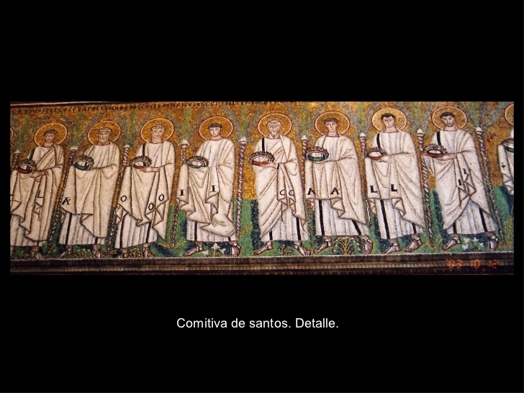
Y similar grupo de santos
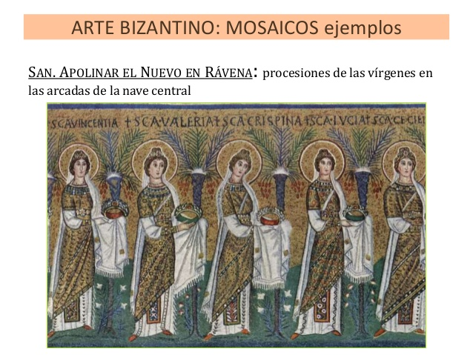
También las Santas Vírgenes, mosaico anterior al 526, son de S. Apolinar de Ravena

El recuerdo de los grandes santo, hombres y mujeres, era ya vivo en los tiempos iniciales de la cultura bizantina. Hubo grandes figuras, que la Historia identifico con el título de "Padres de la Iglesia". Hubo también nobles mujeres que sirvieron al Evangelio con abnegación admiralbe
Ellos fueron los soportes del mensaje cristiano, ofreciendo el ejemplos de sus vida austeras y con frecuencia sometidas a cruenta persecución

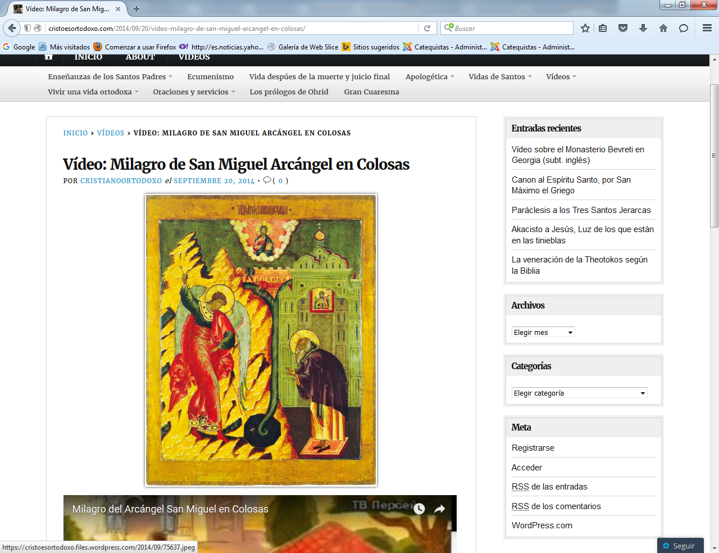
Milagro de S. Miguel de Colosas

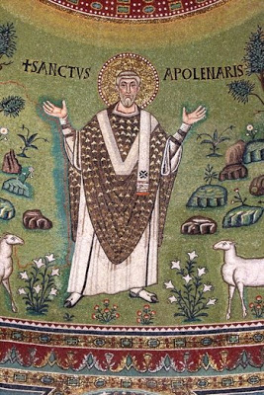
Interesante está en San Apolinar de Ravena siglo VI (anterior al 526) la figura de su Obispo santificado por el recuerdo y las plegarias que se le dirigían. El mosaico en actitud orante, rodeado en un prado por 12 Corderos, que representan quizá el conjunto de los bienaventurados o quizá de los apóstoles es de los más significativos restos de esa costumbre de venerar a los difuntos significativos.

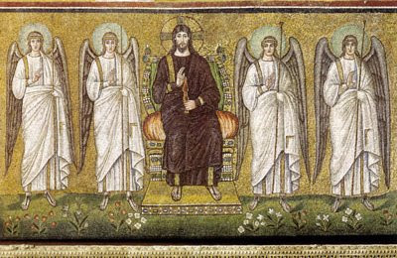
Los ángeles hacen la corte a Cristo
S. Apolinar de Rávena Mosaico, antes al 526

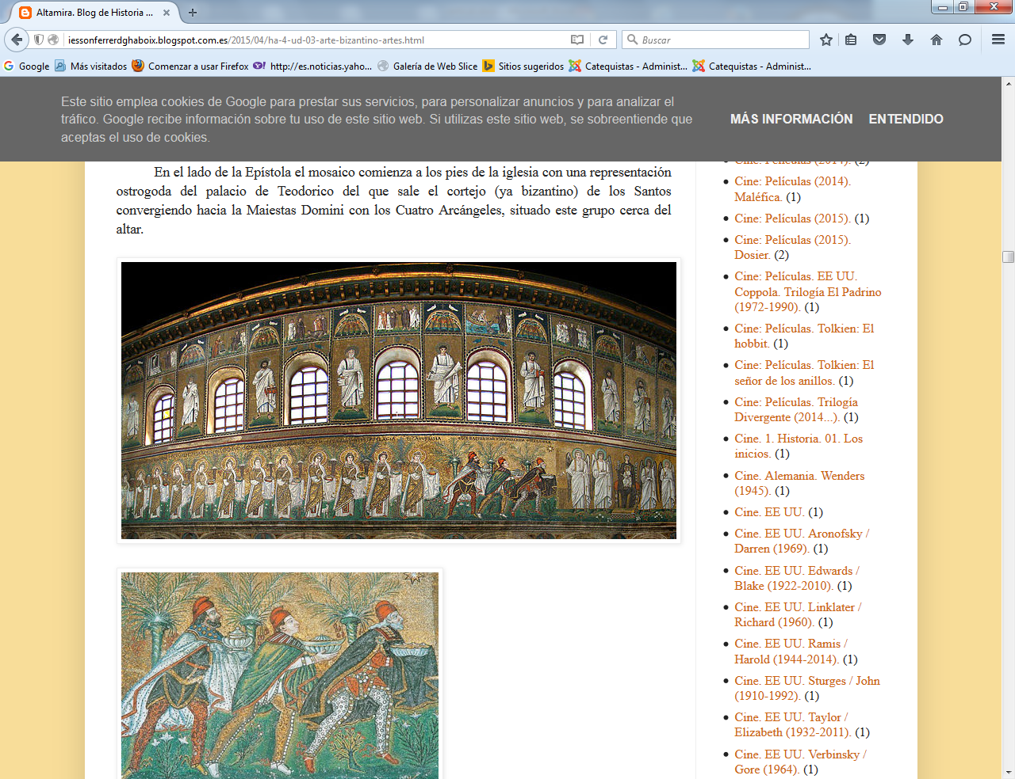
Friso de S. Apolinar. mosaico Ravena anterior al 526

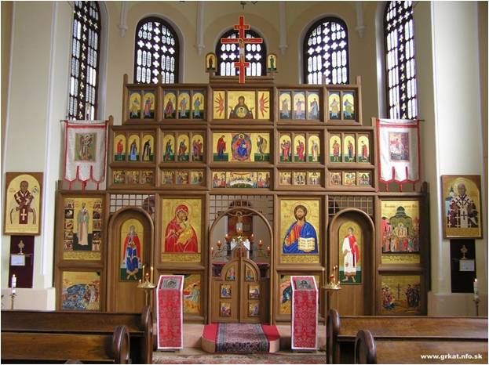

Hermosa obra bizantina este iconostasio del S. VI, de la iglesia de los Santos Sergio y Baco, en Constantinopla. ( año 527 al 536) con toda su corte de santos.

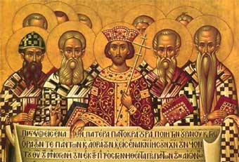lia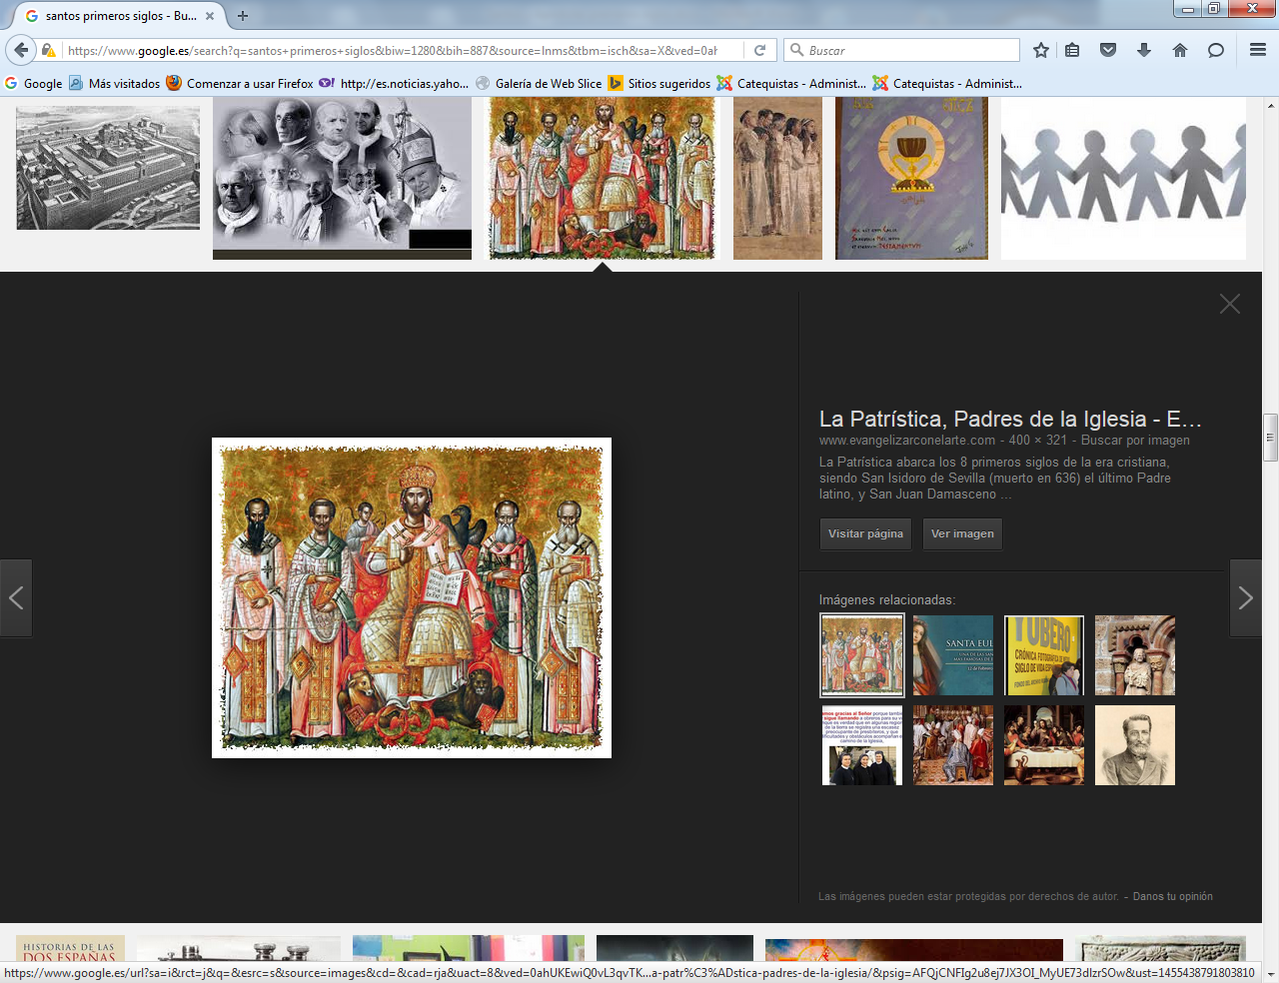
Lo mismo se puede decir de estos hermosos mosaicos occidentales
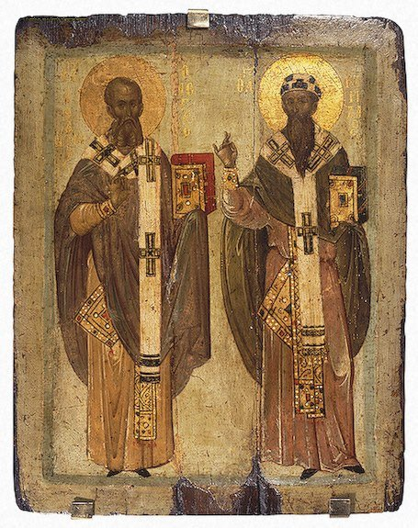
Santos significativos fueron S. Atanasio y S. Cirilo de Alejandría
Tabla dorada

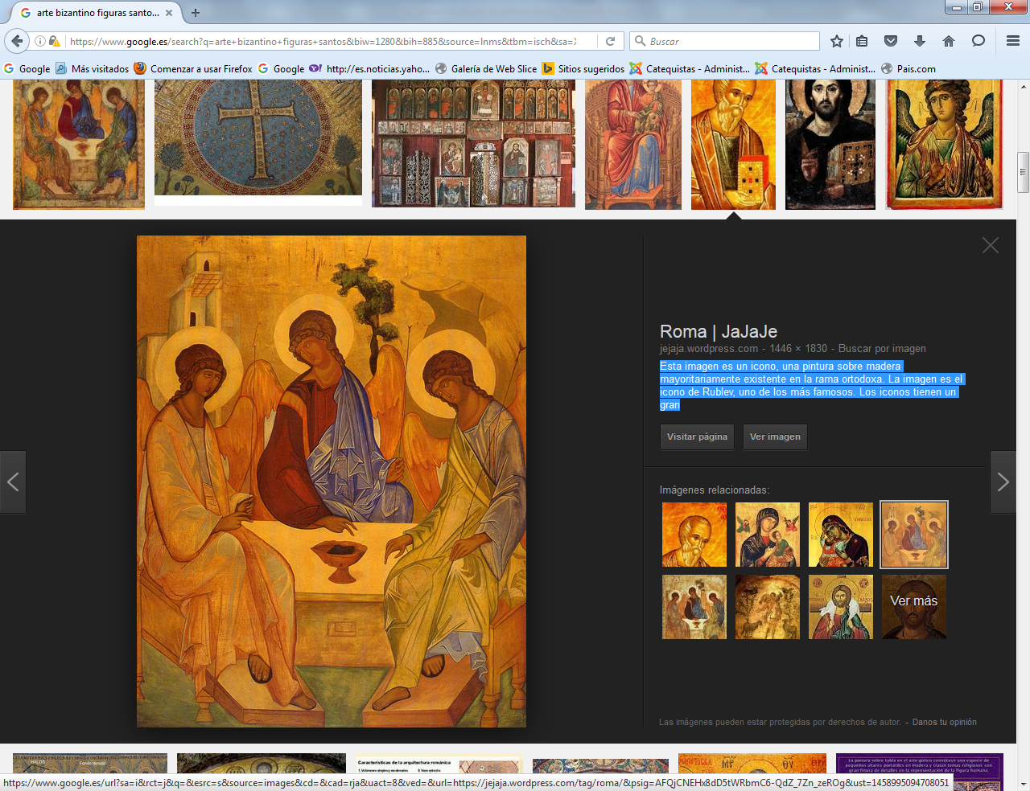

Esta imagen es un icono, una pintura sobre madera mayoritariamente existente en la rama ortodoxa. La imagen es el icono del gran pintor ruso Andrés Rublev, uno de los más famosos, refleja en esta cuadro significativo el eco tardío del estilo bizantino

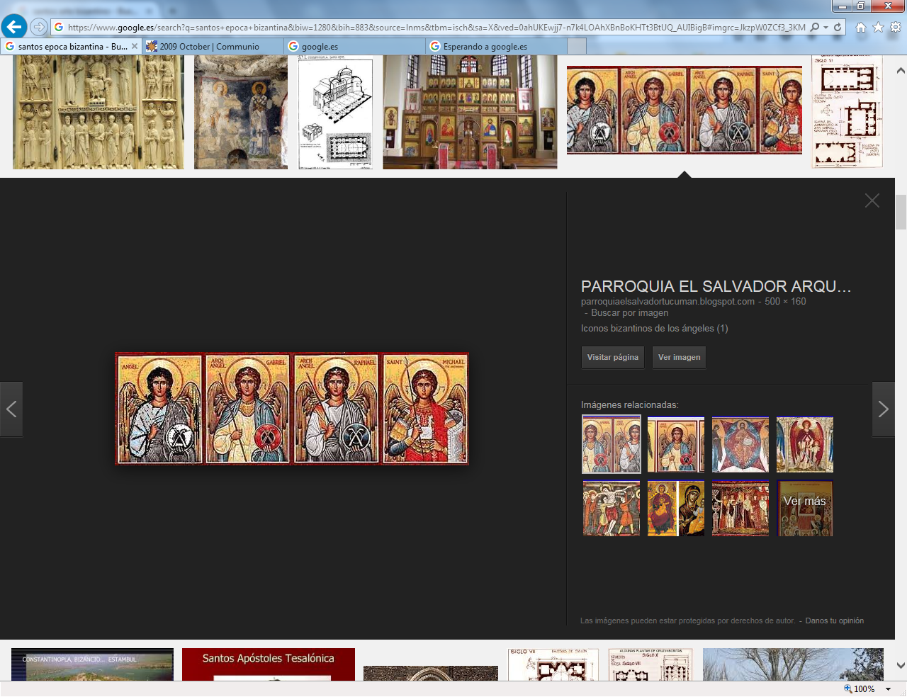
Y los iconos de diversos ángeles
obejto de la devoción popular
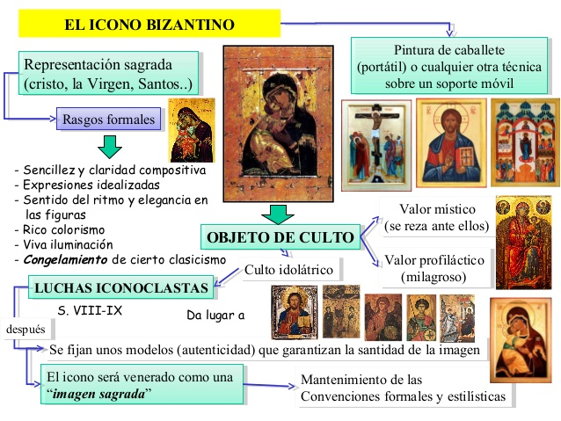
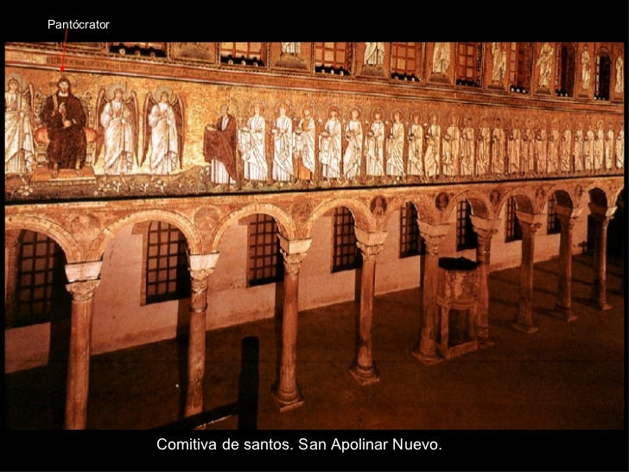
Comitiva de Santos en S. Apolinar el nuevo. s. IX

